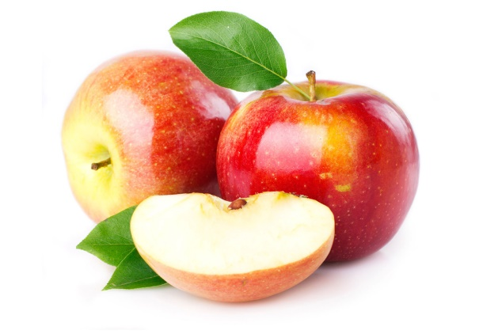

Яблоко – без сомнения, один из самых популярных фруктов в мире.
Его популярность неслучайна. Во многих странах распространена поговорка, которая переводится на русский язык примерно так: “Яблоко в день – и никаких докторов”.
В плодах яблочного дерева содержатся витамины, минеральные вещества и антиоксиданты, необходимые человеческому организму для поддержания здоровья. Другой немаловажный плюс – этот сезонный фрукт недорог и хорошо хранится.

Минимум калорий
Яблоки – один из самых низкокалорийных фруктов. В 100 г содержится около 50 ккал. Поэтому яблоки – вкусный и здоровый перекус. Он подходит даже тем, кто вынужден ограничивать калорийность рациона.

Полезная клетчатка
В яблоках много клетчатки (около четырех грамм на среднее яблоко), которая предотвращает поглощение холестерина из других продуктов. У людей, которые съедают всего два яблока в день, уровень холестерина в крови снижается на 16 процентов. Клетчатка – это еще и пища для полезных бактерий, обитающих в кишечнике человека. Кроме того, она способна снижать риск развития некоторых онкологических заболеваний.

Антиоксиданты и витамины
Яблоки содержат витамин С – мощный природный антиоксидант, который позволяет организму вырабатывать устойчивость к инфекциям и бороться со свободными радикалами. В 100 г яблок содержится примерно 14 процентов дневной нормы витамина С. Есть в яблоках и другие антиоксиданты: кверцентин, эпикахетин, нарингенин, а также винная кислота. Кстати, кверцентин защищает клетки мозга от повреждения свободными радикалами, которое считается одной из причин развития болезни Альцгеймера. Всего три яблока содержат дозу антиоксидантов, которая при ежедневном употреблении снижает вероятность развития рака легких и молочной железы, а также повышает выносливость, улучшая кислородный обмен в легких. Кроме того, в яблоках есть витамины группы В. Они помогают в выработке пищеварительных ферментов и работе нервной системы. Есть в яблоках и минералы: калий, фосфор и кальций.

Яблочные советы
1. Свежие яблоки можно купить в течение лета и осени, а отдельные сорта, вроде антоновки, могут храниться всю зиму.
2. Старайтесь выбирать яблоки местных сортов. Несмотря на неказистый вид, в них сохранилось больше полезных веществ, чем во фруктах, которые проделали путь через моря и континенты.
3. Считается, что более богаты антиоксидантами яблоки красных сортов.
4. Яблоки надо тщательно мыть в проточной воде, чтобы удалить с поверхности пыль и остатки удобрений или инсектицидов.
5. Лучше всего есть яблоки с кожурой: она наиболее богата клетчаткой. А вот огрызок доедать не надо. Максимальное количество вредных микроорганизмов находится вокруг плодоножки и места прикрепления цветка.
6. Нарезанное яблоко темнеет на воздухе. Это содержащееся в нем железо окисляется на воздухе. Если вы хотите, чтобы ломтики остались светлыми, сбрызните их соком лимона.

Самое важное
Яблоко – это вкусный низкокалорийный фрукт, который идеально подходит для тех, кто заботится о своем здоровье. Выбирайте яблоки местных сортов. Они не подвергались длительной транспортировке, а значит, сохранили все витамины и полезные вещества.

